Fauna

Raznovrsnost biljnih zajednica i raznovrsni ekološki faktori uslovili su raznovrsnost, dinamiku i razmještaj faune ovog područja. Bujan razvoj šumskih sastojina koje se smjenjuju i prožimaju sa livadskim, pašnjačkim, visokoplaninskim, rječnim i kanjonskim ekosistemima, omogućili su razvoj bogatog životinjskog svijeta.

SISARI
Na području parka Park prirode Dragišnica i Komarnica su zabilježen je veliki broj sisara, a izdvajamo neke od najbitnijih, uz podatke o njihovim latinskim nazivima, nacionalnim nazivima, statusu prema IUCN-u i zaštiti u Crnoj Gori:

Sivi vuk -Canis lupus
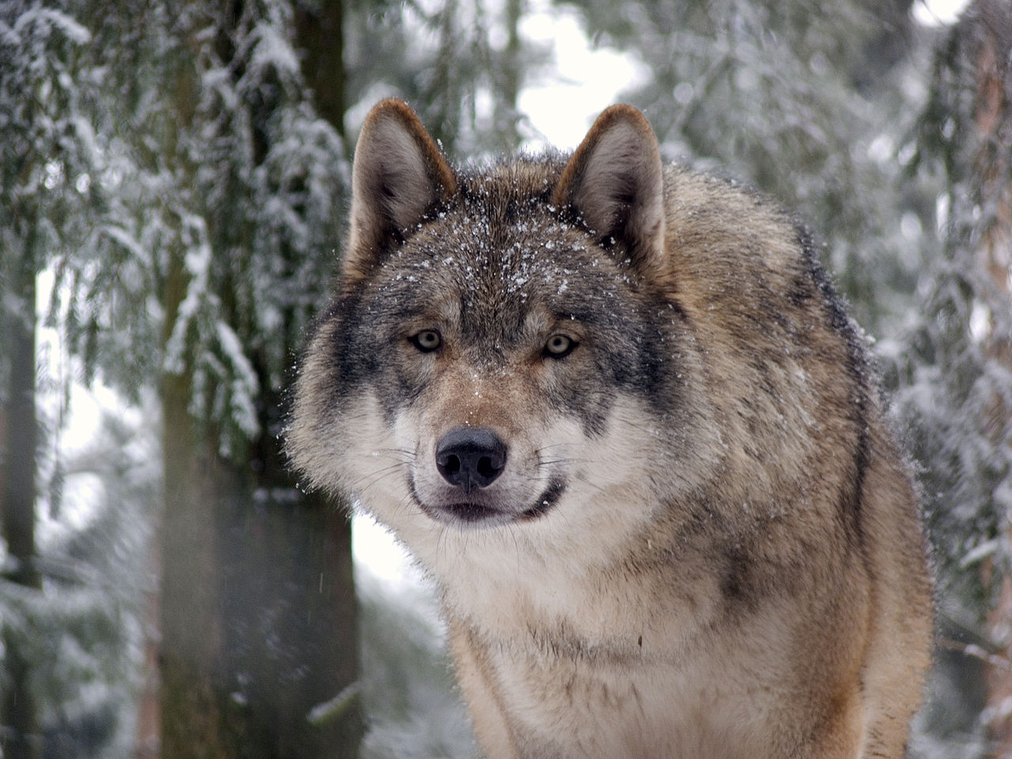
Opis:
Sivi vuk je najveći pripadnik porodice pasa (Canidae). Ima gustu, dvostruku dlaku koja ga štiti od hladnoće. Boja krzna varira od sive, bijele, crne do smeđe nijanse,zavisno od staništa, ali najčešće dominira sivkasto.
Veličina:
- Dužina tijela: 100–160 cm
- Visina: 60–90 cm
- Prosječna težina: 30–50 kg
Stanište:
Može živjeti na najrazličitijim tipovima staništa, jer ono prije svega zavisi od dostupnosti plijena i ljudskog uznemiravanja. Najčešće živi u šumama, ali je to poslijedica činjenice da ga je čovjek potisnuo sa otvorenih područja.
Ishrana:
Mesojed — lovi jelene, srne, divlje svinje, zečeve, ali se prilagođava dostupnom plijenu.
Stepen zaštite- IUCN status LC; zaštićen u CG.

Lisica (Vulpes vulpes) 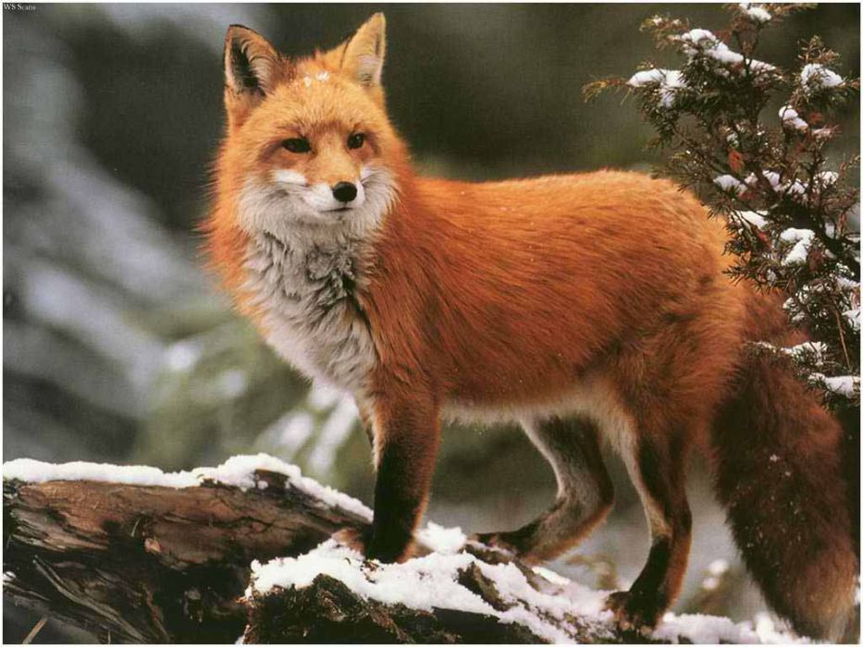

Lisica je pripadnik porodice Canidae i spada u red Carnivora. Najrasprostranjenija vrsta je crvena lisica (Vulpes vulpes), koja naseljava gotovo cijelu sjevernu hemisferu, uključujući Evropu, Aziju i Sjevernu Ameriku. U Crnoj Gori se javlja kao autohtona i česta vrsta, naročito u šumskim i brdskim predjelima.
- Tjelesna masa: obično između 8 kg i 10 kg
- Dužina tijela: 60–90 cm, uz rep dug 30–50 cm
- Krzno: najčešće crvenkasto, sa svjetlijom donjom stranom i tamnijim ušnim rubovima i nogama
- Rep : služi za ravnotežu, komunikaciju i termoregulaciju
- Pokreti su joj brzi i elastični, što olakšava lov.

Stepen zaštite – IUCN status LC; zaštićena u CG-zakonom o divljači i lovstvu.

Mrki medvjed (Ursus arctos)
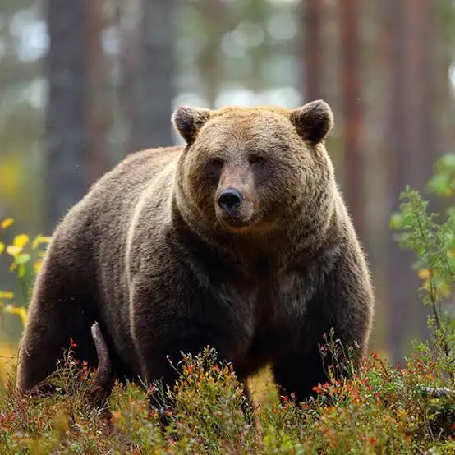

Mrki medvjed je pripadnik porodice Ursidae i jedna je od najvećih kopnenih mesožderskih životinja na svijetu. U Crnoj Gori se javlja kao autohtona vrsta, najčešće vezana za planinske i šumske oblasti.

Morfologija
- Tjelesna masa:
  - mužjaci: 100–300+ kg (ponekad i više)
  - ženke: obično manje, prosječno 60–150 kg
- Dužina tijela: 150–250 cm
- Visina u grebenu: 90–120 cm
- Krzno: najčešće smeđe, ali nijansa varira od svijetle do tamne; specifična grba na ramenima nastaje zbog jake muskulature prednjih nogu
- Hod: kreće se četvoronoški, ali se može uspraviti na zadnje noge radi pregledavanja okoline
Prednje šape su snažne, sa izraženim kandžama koje služe za kopanje, savladavanje trupa i okretanje kamenja.

Stanište
Mrki medvjed preferira:
- guste šume sa obilnim podzemnim rastinjem
- planinske i brdske predjele
- područja sa minimalnim uznemiravanjem od čovjeka
Zbog smanjenja prirodnih staništa ponekad silazi i bliže naseljima, naročito u potrazi za hranom.

Ishrana
Mrki medvjed je omnivor (svežder), iako pripada redu Carnivora.

Hibernacija (zimski san)
- Traje obično od novembra do marta, u zavisnosti od klime i dostupnosti hrane

Razmnožavanje
- Parenje: jun–jul
- Implantacija oplođenog jajeta je odložena (embrion počinje da se razvija tek krajem jeseni)
- Ženka rađa 1–3 mladunčeta tokom zime, u brlogu
- Mladunci ostaju uz majku oko dvije godine

Ponašnje
- Pretežno samotnjačka vrsta
- Aktivnost: sumrak i noć, ali može biti aktivan i danju
- Kreće se teritorijalno; mužjaci zauzimaju područja koja se mogu preklapati sa područjima više ženki
Medvjed izbjegava čovjeka i napad je izuzetno rijedak — obično nastaje kada je životinja:
- iznenađena
- brani mladunce
- brani hranu
- naviknuta na ljude zbog hranjenja
Stepen zaštite – IUCN status LR/lc (niska zabrinutost, ranije kategorija) u CG zaštićena zakonom o divljači i lovstvu (mežjak i ženka bez mečeta i mečka do 2 godine starosti zaštićeni lovostajem).

Balkanski ris (Lynx lynx balcanicus)

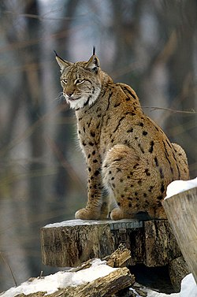
Balkanski ris je podvrsta euroazijskog risa (Lynx lynx) i predstavlja jednu od najugroženijih divljih životinja Evrope. Ova podvrsta je prisutna na prostoru zapadnog Balkana, uključujući Crnu Goru.
Zbog malog broja jedinki i fragmentacije staništa, balkanski ris je u kategoriji kritično ugroženih (CR), prema IUCN klasifikaciji.

Morfologija
- Tjelesna masa: 12–25 kg (mužjaci veći od ženki)
- Dužina tijela: 80–130 cm + rep 15–25 cm
- Krzno: žućkasto do crvenkasto-smeđe, sa crnim pjegama čiji se intenzitet razlikuje među jedinkama
- Uši: karakteristične sa crnim čupercima dlake na vrhovima
- Glava: široka, sa izraženim facijalnim „perjanicama” (dlake na obrazima)
Kreće se tiho i elastično, sa naglašenim sposobnostima skoka i penjanja.

Stanište
Balkanski ris preferira:
- planinske šume
- šume bukve, četinara i mješovite šume
- područja sa gustom vegetacijom i malim ljudskim prisustvom

Ris je strogo teritorijalan i koristi velike areale, što predstavlja izazov za očuvanje populacije.

Ishrana
Ris je mesožder (karnivora). Lov obavlja tiho i iz zasjede.
Kao vršni predator ima značajnu ekološku ulogu u kontroli brojnosti plijena i održavanju stabilnosti ekosistema.

Ponašanje
- Solitaran — živi sam, osim u periodu razmnožavanja
- Najaktivniji u sumrak i noću
- Komunikacija mirisnim obilježavanjem teritorije
- Kreće se na velikim udaljenostima (dnevno i do 20 km)

Razmnožavanje
- Period parenja: februar–mart
- Gestacija: oko 70 dana
- Ženka rađa 1–4 mladunčeta u maju ili junu
- Mladunci ostaju uz majku do sljedeće zime

Status i zaštita
Balkanski ris je kritično ugrožen zbog:
- gubitka staništa (sječa šuma, fragmentacija prostora)
- krupne hemijske i šumske intervencije
- ilegalnog lova i krivolova
- smanjenja populacija srne i zeca (glavnog plijena)
Procjenjuje se da u cijelom Balkanu danas postoji manje od 50 odraslih jedinki, što ga čini jednim od najredjih sisara Evrope.

Divokoza (Rupicapra rupicapra) 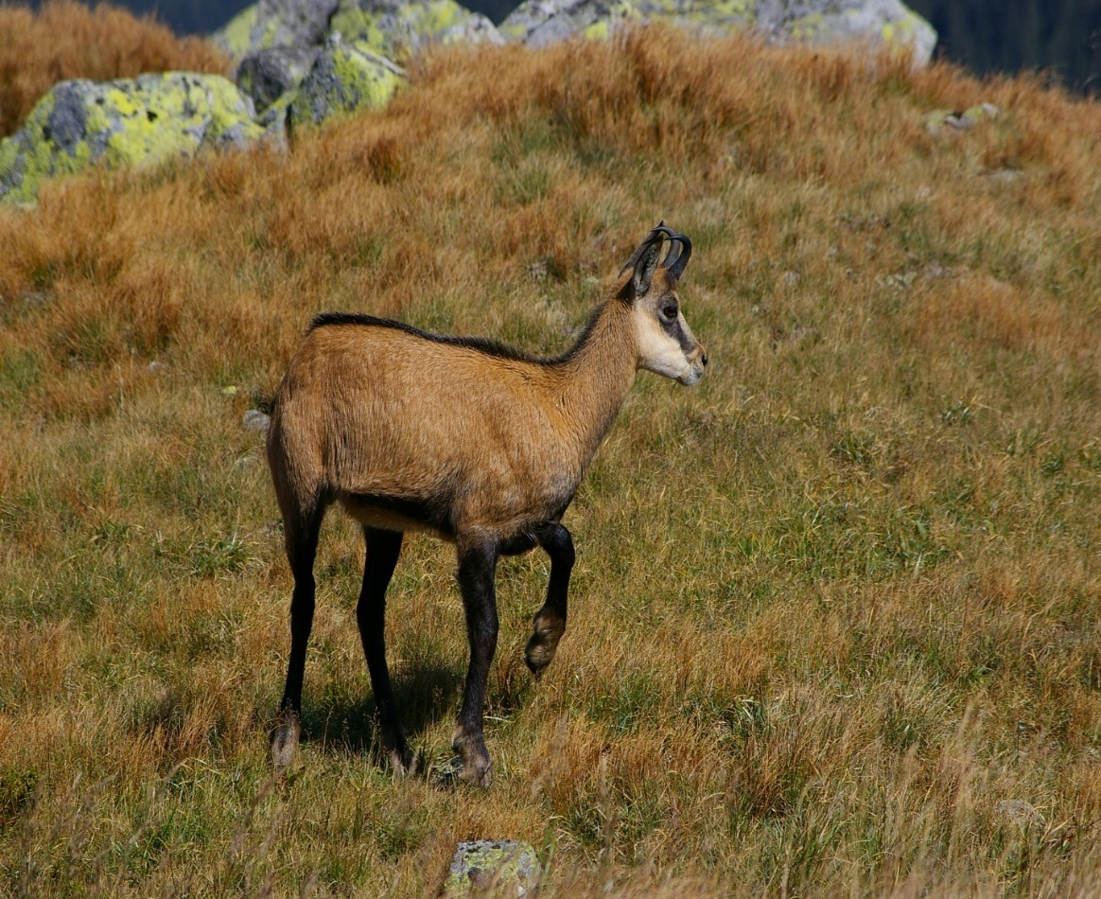

Divokoza predstavlja karakterističnu vrstu planinskih predjela Evrope, uključujući i Dinaride, gdje je prisutna kao autohtona i stabilna populacija. U Crnoj Gori nastanjuje visoke planinske masive.

Morfologija
- Tjelesna masa: 25–50 kg (mužjaci nešto veći od ženki)
- Dužina tijela: 110–135 cm
- Visina u grebenu: 70–85 cm
- Rogovi: i mužjaci i ženke imaju tamne, unazad povijene rogove dugačke 15–25 cm
(kod mužjaka nešto deblji)
- Krzno:
  - ljeti: crvenkasto-smeđe
  - zimi: tamnije, gotovo crno, sa dužom dlakom
- Karakteristika: izrazito siguran korak na strmim i kamenitim terenima, zahvaljujući anatomski prilagođenim papcima

Stanište
Divokoza je tipični visokoplaninski stanovnik, preferira:
- strme litice
- travnata i kamenita planinska područja
- visine od 1200 do 2500+ m n.v.
Biraju prostrane vidikovce i nepristupačne terene kao zaštitu od predatora (vuk, ris, orao suri – mladunčad).

Ishrana
Divokoza je biljojed (herbivor).
Njena ishrana utiče na vegetacijsku strukturu planinskih ekosistema, čime doprinosi ekološkoj ravnoteži.

Ponašanje
- Pretežno društvena vrsta — formira krda, najčešće od ženki i mladunaca
- Mužjaci žive samostalnije, prilaze krdima tokom parenja
- Najaktivnija u jutarnjim i večernjim satima
- Kreće se agilno i brzo uz strme stijene

Razmnožavanje
- Period parenja (teranje): novembar–decembar
- Gestacija: oko 6,5 mjeseci
- Ženka rađa jedno mladunče (rijetko dvoje) početkom juna
- Mladunče prati majku tokom cijele godine

Status u Crnoj Gori
- Divokoza je prirodno rasprostranjena i genetski stabilna
- Podliježe lovnoj regulaciji, ali u zaštićenim područjima je potpuno zaštićena
- Važna ekološki, kulturno i kao simbol planinskog pejzaža Crne Gore.
Stepen zaštite – IUCN status LC; u CG - trajna zabrana lova na divokozu i njeno jare, mužjak zaštićen lovostajem.

Srna (Capreolus capreolus) 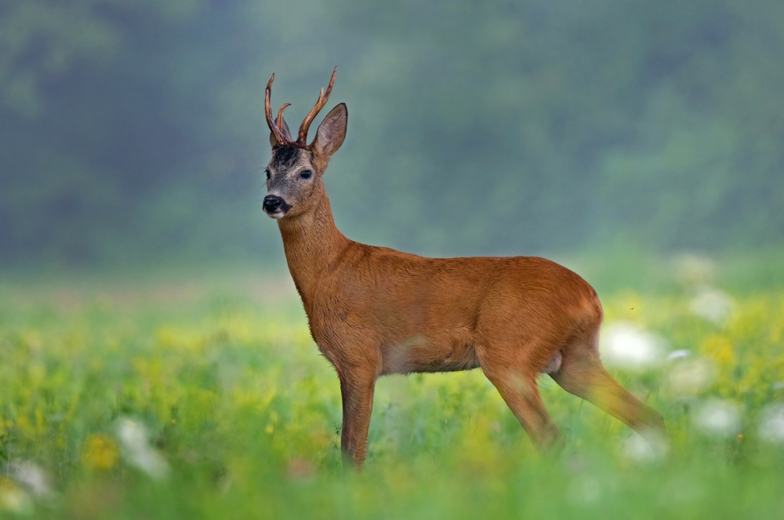

Srna je karakteristična za šumovite i brdovite predjele Evrope, pa tako i za Crnu Goru. Ova vrsta je veoma raširena i smatra se najčešćim krupnim sisarom u mnogim šumskim ekosistemima regiona.

Morfologija
- Tjelesna masa: ženke 18–28 kg, mužjaci 22–35 kg
- Dužina tijela: 95–140 cm
- Visina u grebenu: 60–75 cm
- Krzno:
  - ljeti: crvenkasto–braon
  - zimi: sivkasto–braon, gušće i toplije
- Rep: vrlo kratak i neupadljiv
- Rogovi: imaju samo mužjaci — mali, jednostavni rogovi sa 2–3 paroška (rogić), odbacuju se i izrastaju svake godine
Karakterističan je svijetli, bjelkasti dio krzna oko repa koji se zove „ogledalo“, vidljivo pri bježanju.

Stanište
Srna preferira mozaik staništa, odnosno kombinaciju:
- šuma (sklonište)
- livada, poljana i rubova šume (paša)
- blizine vode

Ishrana
Srna je biljojed (herbivor) i vrlo izbirljiva. Jede meke, hranljive biljne dijelove.
Zbog selektivne ishrane često je pokazatelj kvaliteta staništa.
Ponašanje
- Srna je plašljiva, oprezna i tiha životinja
- Kreće se u manjim grupama, posebno ženke sa mladima
- Najaktivnija je u svitanje i predveče
- Pri uznemiravanju bježi brzim i elastičnim skokovima
Za komunikaciju koriste mirise, zvuke i položaj tijela. Mužjak glasno „reži“ i „laje“ tokom parenja.

Razmnožavanje
- Period parenja (teranje): jul–avgust
- Oplođeno jaje ostaje u stanju mirovanja do zime (odložena implantacija)
- Gestacija sa odloženim razvojem: oko 9–10 mjeseci
- Ženka rađa 1–2 mladunčeta u maju ili junu
- Mladi su ispočetka posuti bijelim pjegama — odlična kamuflaža

Status u Crnoj Gori
- Srna je prirodno rasprostranjena i brojna
- Podliježe lovnom upravljanju — postoji sezona lova, ali je regulisana kvotama
- U nacionalnim parkovima i rezervatima je zaštićena
Srna ima značajnu ekološku ulogu kao selektivni biljojed i kao ključna vrsta u ishrani vrhunskih predatora.

Stepen zaštite – IUCN status LC; u CG - trajna zabrana lova za srnu i njeno lane, mužjak zaštićen lovostajem.

Zec (Lepus europaeus)
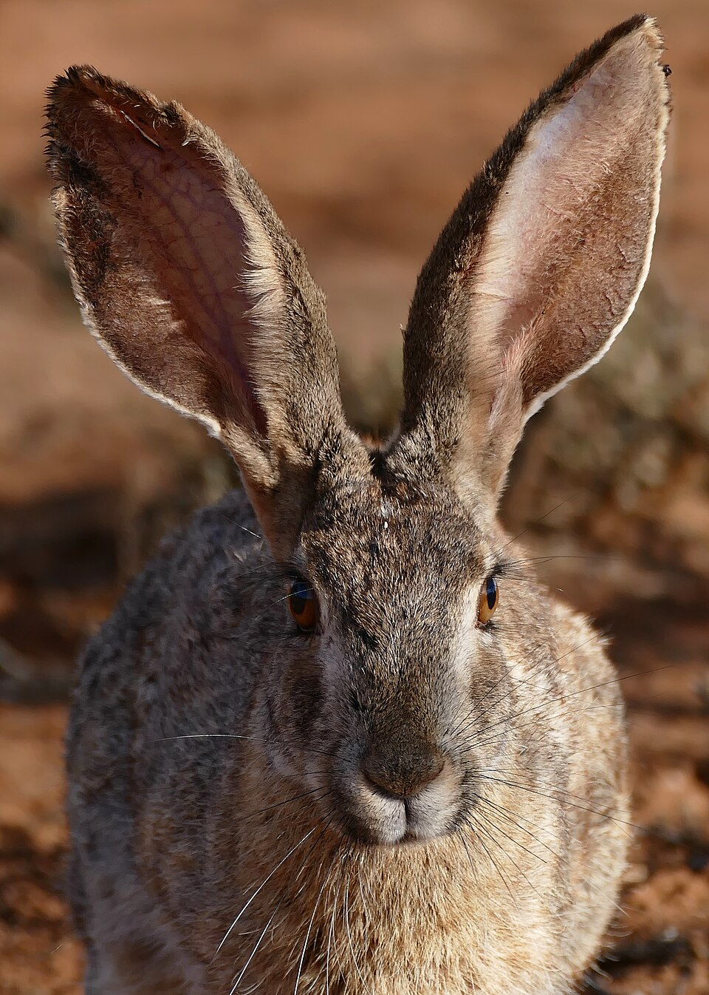
Zec je divlji sisar iz porodice zecova (Leporidae) . Najrasprostranjenija vrsta na području Crne Gore i šireg Balkana je evropski zec (Lepus europaeus).

Morfologija
- Tjelesna masa: 3–6 kg
- Dužina tijela: 50–70 cm
- Uši: dugačke, često sa tamnim vrhom
- Noge: izrazito duge i snažne zadnje noge, prilagođene za brze skokove i trčanje
- Krzno:
  - ljeti: žućkasto-smeđe
  - zimi: sivkasto, gušće
- Rep: kratak i dvobojan (tamni gornji i svijetli donji dio)
Zec je morfološki prilagođen brzom bijegu: može trčati i do 70 km/h, sa naglim promjenama pravca.
Stanište
Zec preferira određene vrste staništa, posebno:
- poljoprivredne površine (njive, oranice)
- livade i travnjake
- rubove šuma
- brdsko-ravničarski teren
Izbjegava guste šume i visoke planinske zone.

Ishrana
Zec je čisti biljojed (herbivor).

Ponašanje
- Noćna i sumračna životinja
- Dan provodi u plićim udubinama u zemlji, skriven u vegetaciji (nema pravi brlog)
- Kreće se brzo i nepredvidivo radi izbjegavanja predatora
- Za komunikaciju koristi tijelo i sluh — uši stalno prate zvuke okoline

Razmnožavanje
- Sezona parenja: februar–avgust
- Gestacija: oko 42 dana
- Ženka tokom godine može imati 2–4 legla
- U leglu obično 1–4 mladunca
- Mladi se rađaju dlakavi i otvorenih očiju, sposobni za kretanje odmah (za razliku od kunića koji se rađaju goli i slijepi)

Status u Crnoj Gori
Zec je relativno čest, ali lokalno brojnost zavisi od:
- intenziteta lovnog pritiska
- stanja poljoprivrednog zemljišta
- prisustva predatora
- zimskih uslova
Uređuje se kroz lovne sezone i kvote, a u zaštićenim područjima ne smije se loviti.

Stepen zaštite – IUCN status LC; u CG - zaštićen lovostajem zakona o divljači i lovstvu.

Ptice - Ornitofauna

Na području parka imamo veliki broj ptica, od koga su najznačajnije uz prikaz njihovog latinskog i nacionalnog naziva i zaštitnih statusa:

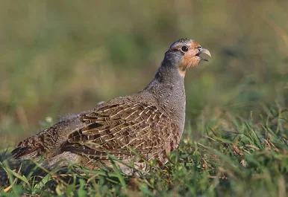

Jarebica kamenjarka ( Alectoris graeca)
Jarebica kamenjarka je brdska ptica iz porodice fazana (Phasianidae) i roda Alectoris. Poznata je po svom karakterističnom izgledu sa crnim „okvirom“ oko lica i snažnim crvenkastim kljunom. To je robusna, okretna ptica koja se odlično snalazi na kamenitim padinama, gdje se više oslanja na trčanje nego na let.

Izgled
- Veličina: 32–35 cm
- Kljun i noge: crveni ili narančasti
- Perje: sivo–smeđe leđa, svijetliji trbuh
- Prepoznatljiva crna pruga oko lica koja ide od očiju do grla
- Bokovi imaju tamne i svijetle pruge u obliku traka
Ova šara omogućava izvrsnu kamuflažu u kamenitoj okolini.

Stanište
Jarebica kamenjarka živi u:
- Kamenitim brdima i planinama
- Suhim pašnjacima
- Padinama sa šikarom i niskim grmljem
Najčešće je možemo naći iznad poljoprivrednih zona, ali spušta se i niže radi hranjenja.

Način života
- Većinu vremena provodi na zemlji, gdje brzo trči i vješto se skriva.
- Hrani se: sjemenkama, travama, bobicama, a u proljeće i ljeto insektima (važnim za rast mladih).
- Kreće se u porodičnim grupama (kovovima), posebno izvan sezone parenja.

Gniježđenje
- Gnijezdo je dobro skriveno među kamenjem ili niskom travom.
- Leglo obično sadrži 10–20 jaja.
- Mladunci odmah po izlijeganju mogu trčati i pratiti majku.

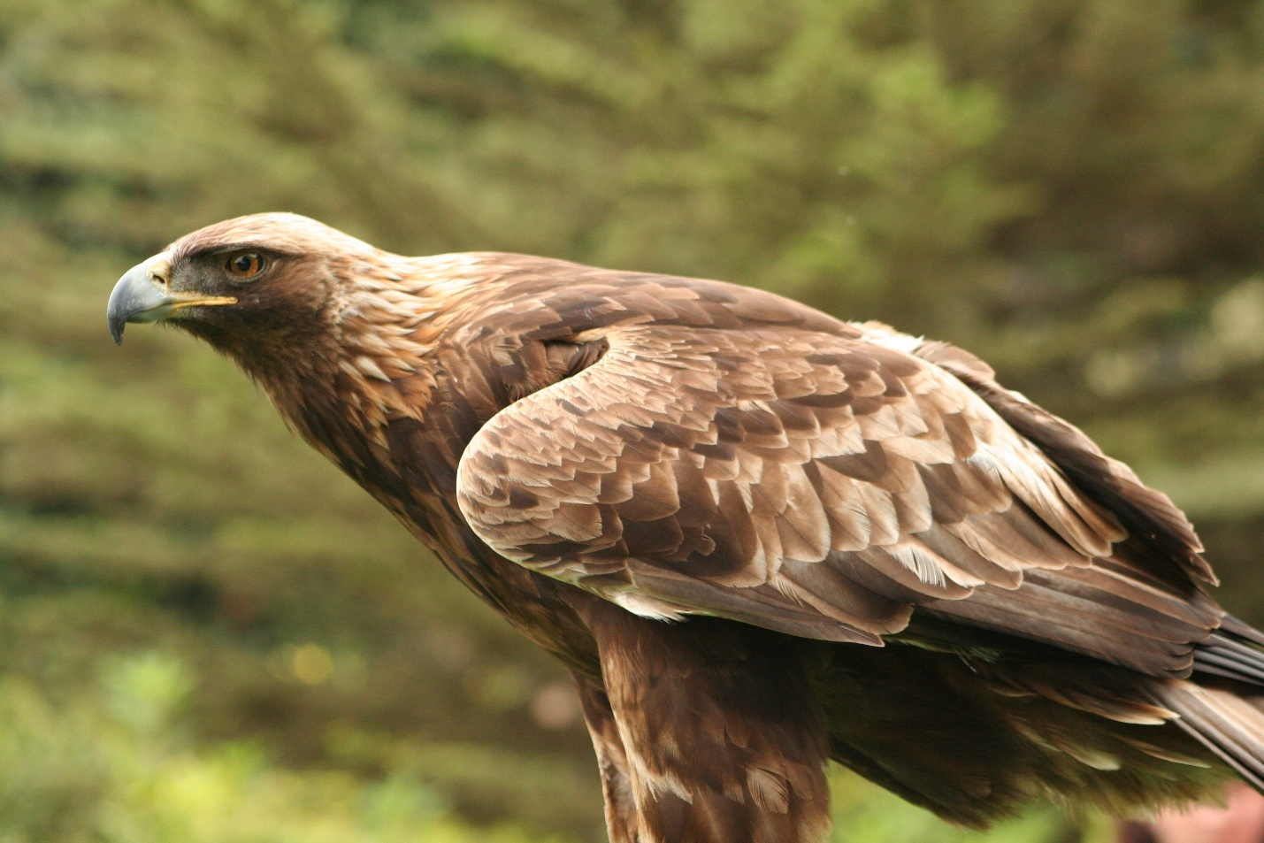

Zlatni orao – Suri orao(Aquila chrysaetos)
Zlatni orao je jedna od najvećih i najupečatljivijih ptica grabljivica sjeverne hemisfere. Poznat je po snažnim krilima, izraženom kljunu i prepoznatljivom zlatno-smeđem perju na vratu koje mu je dalo ime. U mnogim kulturama simbolizira moć, slobodu i hrabrost.

Izgled
- Dužina tijela: 70–95 cm
- Raspon krila: 180–230 cm
- Težina: 3–7 kg (ženke su veće od mužjaka)
- Perje: tamno-smeđe, s zlatnim tonovima na potiljku i vratu

Oči su mu izuzetno oštre — procjenjuje se da vidi 8 puta bolje od čovjeka.

Stanište i rasprostranjenost
Zlatni orao živi u:
- planinskim područjima,
- visoravnima,
- otvorenim prostranstvima i strmim klisurama.
Rasprostranjen je u:
- Evropi (uključujući Balkan),
- Aziji,
- Sjevernoj Americi,
- sjevernoj Africi.
Na Balkanu se najčešće sreće u planinskim i teško pristupačnim predjelima.

Ishrana
Zlatni orao je vršni predatori u svom ekosistemu.
Hrani se:
- zečevima,
- jarebicama i fazanima,
- glodarima,
- mladim lisicama i martama,
- ponekad i strvinom.
Leti u krugovima na visini i napada iznenada, velikom brzinom.

Ponašanje
- Najčešće živi u parenim parovima (monogamni su).
- Gnijezdo se zove gijezdo i smješta se na stijene ili visoka stabla.
- Ženka polaže 1–4 jaja, obično 1–2 mladunca prežive.

Zaštita vrste
Zlatni orao je u mnogim zemljama zakonom zaštićen.
Glavne prijetnje:
- smanjenje staništa,
- trovanje životinja i pesticidi,
- sudari s dalekovodima,
- smanjenje plijena.
Očuvanje vrste uključuje zaštitu klisura i planinskih zona te kontrolu lova i trovanja.

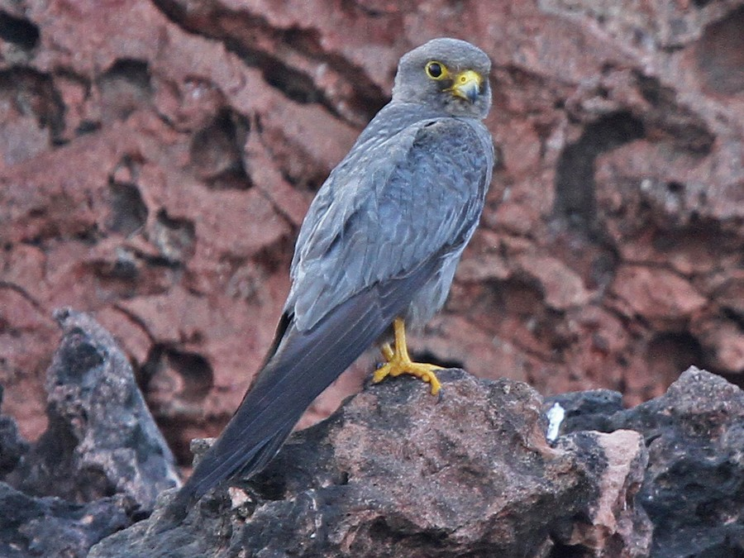

Mrki sokol (Falco vespertinus)
Mrki sokol je srednje velika ptica grabljivica iz porodice sokolova. Poznat je po impresivnoj brzini i okretnosti u letu, kao i po karakterističnom smeđem perju. Živi na otvorenim prostranstvima, stijenama i sušim stepama. U mnogim je kulturama bio cijenjen kao ptica za sokolarstvo zbog svoje vještine lova.

Izgled
- Dužina tijela: 40–50 cm
- Raspon krila: 95–115 cm
- Težina: 500–900 g
- Gornji dio tijela je smeđ, donji dio svjetliji s tamnim prugama
- Ima tamnu prugu preko oka („brk“), tipičnu za sokolove
- Krila su duga i uska, prilagođena brzom letu
Ženka je nešto veća od mužjaka, što je uobičajeno kod grabljivica.

Stanište i rasprostranjenost
Mrki sokol preferira:
- kamenite padine
- stepe i pašnjake
- suhe otvorene predjele
- obronke planina
Rasprostranjen je u:
- južnoj Evropi,
- jugoistočnoj Evropi (uključujući Balkan),
- sjevernoj i istočnoj Africi,
- jugozapadnoj Aziji.
Na Balkanu se najčešće sreće u brdskim i planinskim područjima s otvorenim lovištima.u

Ishrana
Hrani se:
- manjim pticama (trčkaricama, golubovima, jarebicama),
- malim sisarima (voluharicama),
- gušterima i većim insektima.
Lov obavlja iz brzog i iznenadnog napada, često sa spuštanja iz visine.

Ponašanje i gniježđenje
- Ne pravi vlastito gnijezdo — koristi napuštene gnijezda vrana, škanjaca ili orlova, ili udubine na liticama.
- Ženka polaže 2–4 jaja.
- Oba roditelja učestvuju u brizi o mladima.
Mrki sokol je izrazito teritorijalan i u paru se često zadržava na istom području više godina.

Tetrijeb (Tetrao )
Tetrijeb, jedna je od najimpresivnijih šumskih ptica Evrope. Poznat je po veličini, raskošnom perju i jedinstvenom proljetnom pjevu, koji mužjaci izvode na posebnim mjestima zvanim pjevališta. Ovo je ptica simbol starih, mirnih i očuvanih šuma.

Izgled
- Dužina tijela: 70–100 cm
- Raširena krila: 95–125 cm
- Težina: 3–6 kg (ženke su znatno manje)
- Mužjak: tamno perje, metalni zeleni sjaj na grudima, veliki rep u obliku lepeze, crvena obrva iznad oka
- Ženka: manja, sa smeđim, prugastim perjem koje služi za kamuflažu
Mužjak u vrijeme parenja izgleda izuzetno impresivno i ponosno.

Stanište
Tetrijeb živi u:
- četinastim i mješovitim šumama,
- najčešće u planinskim područjima,
- šumama sa borovnicama, papratima i mahovinom.
Ova ptica treba velike, mirne i neuznemirene šumske komplekse.

Ishrana
Tetrijeb se hrani:
- pupoljcima,
- bobicama (posebno borovnice),
- iglicama četinara,
- travama,
- insektima (mladunci najviše jedu insekte zbog proteina).
Tokom zime često preživljava gotovo isključivo na borovim iglicama.

Ponašanje i gniježđenje
- Tokom proljeća mužjak izvodi pjevanje i ples na pjevalištu.
- Može biti vrlo ratoboran i teritorijalan tokom parenja.
- Ženka pravi gnijezdo na zemlji, dobro skriveno pod grmljem.
- Leglo: 6–12 jaja.
- Mladunci odmah po izlijeganju prate majku.
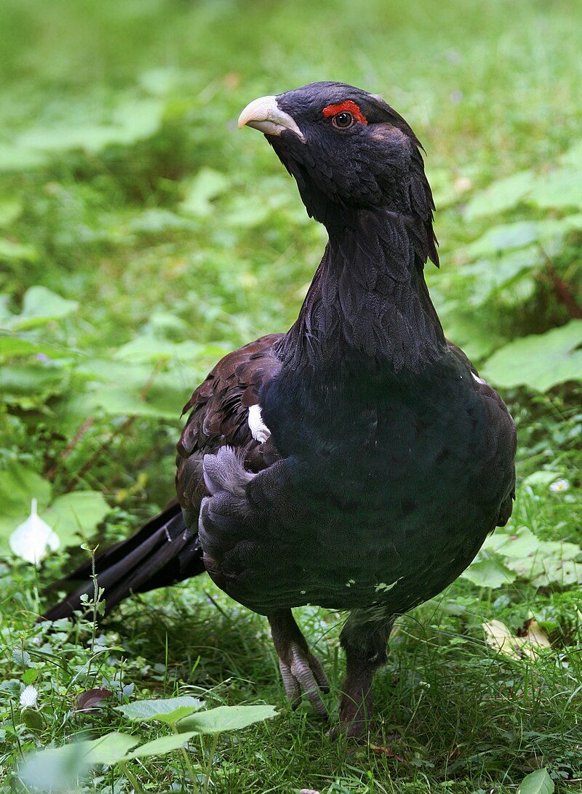

Vodozemci i gmizavci

Šira oblast Dragišnice i kanjona Komarnice predstavlja područje sa veoma bogatom i raznovrstnom faunom vodozemaca i gmizavaca

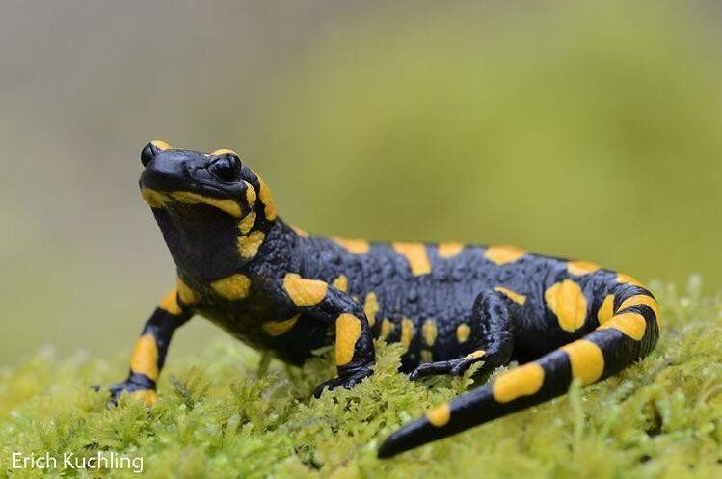

Šareni daždevnjak (Salamandra salamandra)
Šareni daždevnjak, kod nas poznat i kao vatreni daždevnjak, jedna je od najprepoznatljivijih vodozemnih vrsta naših šuma. Njegovo crno tijelo s upadljivim žutim ili narandžastim šarama služi kao upozorenje predatorima da je otrovan i da ga treba izbjegavati. Ova vrsta je simbol čistih i vlažnih šumskih predjela.

Izgled
- Dužina tijela: 15–25 cm
- Tijelo je sjajno crno s žutim, narandžastim ili crvenkastim mrljama i prugama
- Koža je vlažna i glatka, jer diše i preko kože
- Kreće se sporo, ali sigurno, većinom noću ili nakon kiše
Nijedna jedinka nema potpuno isti raspored šara — svaki daždevnjak je jedinstven.

Stanište
Šareni daždevnjak živi u:
- vlažnim listopadnim i mješovitim šumama
- blizini potoka, izvora i vlažnih klanaca
- ispod panjeva, kamenja i gustog lišća
Izbjegava direktno sunce i suho tlo. Najaktivniji je noću ili nakon kiše.

Ishrana
Hrani se:
- puževima,
- kišnim glistama,
- kukcima,
- larvama,
- sitnim člankonošcima.
Plijen lovi polako i precizno, uz pomoć brzog pokreta glave i ljepljivog jezika.

Otrovnost i odbrana
Koža šarenog daždevnjaka luči blagi toksin (salamandrin).
Nije opasan za čovjeka, ali:
- može izazvati peckanje ako se unese u oči ili usta,
- štiti ga od većine prirodnih predatora.
Zbog ovoga ga neprijatelji rijetko napadaju.

Razmnožavanje
- Parenje se odvija na kopnu.
- Ženka ne polaže jaja, već rađa žive larve direktno u vodu izvora ili potoka.
- Larve razvijaju škrge i žive u vodi, a kasnije izlaze na kopno.

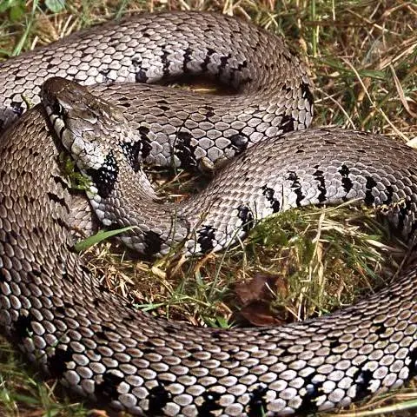

Bjelouška (Natrix natrix)
Bjelouška je neotrovna zmija iz porodice četveroprugih gušterica i je jedna od najpoznatijih i najrasprostranjenijih zmija u Evropi. Često se može vidjeti u blizini voda, livada i šuma. Prepoznatljiva je po dvije svijetle (bijele ili žute) polumjesečaste mrlje na zatiljku — zbog kojih je dobila ime.

Izgled
- Dužina: 60–130 cm (ponekad i do 150 cm)
- Tijelo vitko, maslinasto-zelene, sive ili smeđe boje
- Po leđima se mogu vidjeti tamne mrlje ili pruge
- Najprepoznatljivije: dvije žute ili bijele mrlje iza glave
- Oči s okruglom zenicom (znak neotrovnih zmija)

Stanište
Bjelouška živi u područjima:
- uz rijeke, jezera, bare i močvare
- na livadama i vlažnim šumama
- uz seoske vrtove i travnjake
Izuzetno dobro pliva i često se viđa na ivicama vode.

Ishrana
Bjelouška se hrani:
- žabama,
- punoglavcima,
- ribama,
- vodenim insektima.
Plijen najčešće proguta čitav, bez ugriza koji bi ga usmrtio — jer nema otrovnih zuba, već koristi brzinu i refleks.

Ponašanje
- Potpuno je bezopasna za čovjeka.
- Ako se osjeti ugroženom, može:
  - šištati,
  - napraviti se „većom“,
  - praviti se mrtva (ležati ukočena na leđima sa otvorenim ustima).
- Aktivna je najviše danju, naročito u toplijim mjesecima.

Razmnožavanje
- Parenje se odvija u proljeće
- Ženka polaže 10–30 jaja u vlažnu zemlju, trulo lišće ili kompost
- Mladunci se izlegu krajem ljeta i izgledom su odmah minijaturne kopije odraslih

Zaštita i status
Bjelouška je korisna vrsta, jer održava ravnotežu populacije žaba i riba.
U mnogim zemljama je zakonski zaštićena — hvatanje i ubijanje je zabranjeno.
Najveće prijetnje:
- strah i neopravdano ubijanje,
- gubitak vodenih staništa,
- promet (saobraćaj).

Poskok (Vipera ammodytes)
Poskok je najpoznatija otrovna zmija Jugoistočne Evrope i smatra se najotrovnijom zmijom u ovom dijelu kontinenta. Ime je dobio po tome što se, kada brani teritoriju, može naglo „poskočiti“ i izvesti brz ugriz. Poskok nije agresivan — najčešće izbjegava čovjeka i napada samo kada se osjeti ugroženim.

Izgled
- Dužina: 60–90 cm (rijetko do 110 cm)
- Tijelo je kratko i zdepasto, sa dobro izraženom glavom u obliku trougla
- Boja može varirati: sivkasta, smeđa, maslinasta, pješčana
- Na leđima se najčešće vidi tamna „cik-cak“ šara
- Najprepoznatljivija je mala izražena kvržica (rogić) na vrhu njuške
- Oči imaju vertikalnu zenicu (kao kod mačke) — tipično za otrovnice

Stanište
Poskok živi u:
- kamenitim i suhim brdskim područjima
- krševitim livadama i planinskim padinama
- rubovima šuma
- vinogradima i maslinicima
Često se sunča na toplim stijenama, zidovima i puteljcima.

Ishrana
Hrani se:
- miševima i drugim sitnim glodarima
- malim pticama
- gušterima
Ugrizom ubrizgava otrov, koji brzo djeluje na plijen. Poskok ima važnu ulogu u kontroli populacije glodara.

Ponašanje
- Nije agresivan — izbjegava susret sa čovjekom.
- Napada samo kada je iznenađen ili uznemiren.
- U slučaju opasnosti može:
  - šištati,
  - saviti tijelo u oblik spreman za odbranu,
  - izvršiti kratak, vrlo brz skok naprijed.
Najaktivniji je u jutarnjim i predvečernjim satima, posebno ljeti.

Otrov
Otrov poskoka može biti opasan za čovjeka, ali se teški slučajevi danas uspješno liječe zahvaljujući dostupnosti protuotrova i savremenoj medicini.
Važno:
Većina ugriza nastaje jer je osoba stala na zmiju ili je pokušala da je uhvati ili ubije.

Zaštita i status
Poskok je zakonski zaštićena vrsta u mnogim državama.
Ubistvo poskoka bez razloga je protuzakonito i štetno za prirodnu ravnotežu.
Najveće prijetnje:
- namjerno ubijanje zbog straha
- uništavanje prirodnih staništa
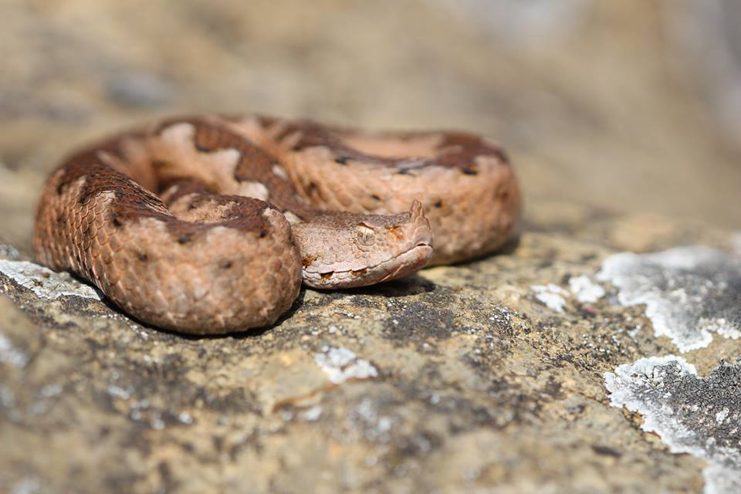

Fauna
The diversity of plant communities and varied ecological factors have shaped the richness, dynamics, and distribution of fauna in this area. The dense development of forest stands, interspersed with meadows, pastures, high-mountain areas, riverine, and canyon ecosystems, has allowed the development of a rich animal world.

Mammals
In Dragišnica and Komarnica Nature Park, a large number of mammal species have been recorded. Below are some of the most significant species, including their Latin names, national names, IUCN status, and protection status in Montenegro:

Gray Wolf – Canis lupus
Description:
The gray wolf is the largest member of the dog family (Canidae). It has a dense, double coat that protects it from the cold. Fur color varies from gray, white, black to brown shades, depending on its habitat, but grayish tones are most common.
Size:
- Body length: 100–160 cm
- Height: 60–90 cm
- Average weight: 30–50 kg
Habitat:
Gray wolves can live in various habitat types, as their presence depends primarily on prey availability and human disturbance. They most often inhabit forests, mainly because humans have displaced them from open areas.
Diet:
Carnivorous — hunts deer, roe deer, wild boar, hares, but adapts to available prey.
Protection Status:
- IUCN Status: Least Concern (LC)
- Protection in Montenegro: Protected

Red Fox – Vulpes vulpes
The red fox belongs to the Canidae family and is part of the order Carnivora. The most widespread species is the red fox (Vulpes vulpes), which inhabits nearly the entire Northern Hemisphere, including Europe, Asia, and North America. In Montenegro, it occurs as a native and common species, especially in forested and hilly areas.
Physical characteristics:
- Body mass: usually 8–10 kg
- Body length: 60–90 cm, with a tail length of 30–50 cm
- Fur: typically reddish, with a lighter underside and darker ear edges and legs
- Tail: used for balance, communication, and thermoregulation
- Movements: fast and agile, aiding in hunting
Protection Status:
- IUCN Status: Least Concern (LC)
- Protection in Montenegro: Protected under the Law on Wildlife and Hunting

Brown Bear – Ursus arctos
The brown bear belongs to the Ursidae family and is one of the largest terrestrial carnivorous animals in the world. In Montenegro, it occurs as a native species, most commonly associated with mountainous and forested areas.
Morphology:
- Body mass:
  - Males: 100–300+ kg (sometimes more)
  - Females: usually smaller, averaging 60–150 kg
- Body length: 150–250 cm
- Shoulder height: 90–120 cm
- Fur: usually brown, with shades ranging from light to dark; a characteristic shoulder hump forms due to strong forelimb muscles
- Locomotion: walks on all fours but can stand on hind legs to survey the surroundings
- Front paws: strong, with pronounced claws used for digging, handling prey, and turning rocks

Habitat:
Brown bears prefer:
- Dense forests with abundant understory vegetation
- Mountainous and hilly areas
- Regions with minimal human disturbance
Due to habitat reduction, bears sometimes move closer to settlements, especially in search of food.

Diet:
Brown bears are omnivorous, although they belong to the order Carnivora.

Hibernation (Winter Sleep):
- Typically lasts from November to March, depending on climate and food availability

Reproduction:
- Mating season: June–July
- Delayed implantation: the fertilized embryo begins development only in late autumn

Balkan Lynx – Lynx lynx balcanicus
The Balkan lynx is a subspecies of the Eurasian lynx (Lynx lynx) and represents one of the most endangered wild animals in Europe. This subspecies is present in the Western Balkans, including Montenegro. Due to its small population and habitat fragmentation, the Balkan lynx is classified as Critically Endangered (CR) according to the IUCN.

Morphology:
- Body mass: 12–25 kg (males larger than females)
- Body length: 80–130 cm + tail 15–25 cm
- Fur: yellowish to reddish-brown, with black spots varying in intensity among individuals
- Ears: characteristic black tufts at the tips
- Head: broad, with prominent facial ruffs on the cheeks
- Movement: silent and agile, with remarkable jumping and climbing abilities

Habitat:
The Balkan lynx prefers:
- Mountain forests
- Beech, coniferous, and mixed forests
- Areas with dense vegetation and minimal human presence
It is highly territorial and requires large home ranges, which presents challenges for population conservation.

Diet:
The lynx is a carnivore, hunting silently and from ambush.
As a top predator, it plays a crucial ecological role in controlling prey populations and maintaining ecosystem stability.

Behavior:
- Solitary — lives alone except during the breeding season
- Most active at dusk and night
- Communicates through scent marking of its territory
- Can travel long distances — up to 20 km per day

Reproduction:
- Mating period: February–March
- Gestation: approximately 70 days
- Females give birth to 1–4 kittens in May or June
- Young remain with the mother until the following winter

Status and Protection:
The Balkan lynx is critically endangered due to:
- Habitat loss (deforestation, fragmentation)
- Large-scale chemical and forestry interventions
- Illegal hunting and poaching
- Decline in prey populations (roe deer and hare)
It is estimated that fewer than 50 adult individuals remain in the entire Balkans, making it one of the rarest mammals in Europe.

Chamois (Rupicapra rupicapra)
The chamois is a characteristic species of the mountainous regions of Europe, including the Dinarides, where it occurs as a native and stable population. In Montenegro, it inhabits high mountain massifs.

Morphology:
- Body mass: 25–50 kg (males slightly larger than females)
- Body length: 110–135 cm
- Height at withers: 70–85 cm
- Horns: both males and females have dark, backward-curved horns, 15–25 cm long (thicker in males)
- Fur:
  - Summer: reddish-brown
  - Winter: darker, almost black, with longer hair
- Characteristic: extremely sure-footed on steep and rocky terrain, thanks to anatomically adapted hooves

Habitat:
The chamois is a typical high-mountain resident, preferring:
- Steep cliffs
- Grassy and rocky mountain areas
- Elevations from 1200 to 2500+ m above sea level
They choose spacious viewpoints and inaccessible areas as protection from predators such as wolves, lynx, and golden eagles (especially for their young).

Diet:
The chamois is an herbivore.
Its feeding habits influence the vegetation structure of mountain ecosystems, contributing to ecological balance.

Behavior:
- Primarily social — forms herds, usually of females and young
- Males are more solitary, joining herds during the breeding season
- Most active in early morning and evening
- Moves agilely and quickly over steep rocks

Reproduction:
- Breeding season: November–December
- Gestation: ~6.5 months
- Females give birth to one young (rarely two) in early June
- The young follow the mother throughout the year

Status in Montenegro:
- Naturally distributed and genetically stable
- Subject to hunting regulation, but fully protected in protected areas
- Ecologically, culturally, and symbolically important for Montenegro’s mountain landscapes
Protection status: IUCN Least Concern (LC); in Montenegro — permanent hunting ban on chamois and its offspring, males protected under hunting laws.

European Hare (Lepus europaeus)
The European hare is a wild mammal from the hare family (Leporidae). It is the most widespread hare species in Montenegro and across the Balkans.

Morphology:
- Body mass: 3–6 kg
- Body length: 50–70 cm
- Ears: long, often with dark tips
- Legs: very long and strong hind legs, adapted for fast running and jumping
- Fur:
  - Summer: yellowish-brown
  - Winter: grayish, thicker
- Tail: short and bicolored (dark upper side, light underside)
Hares are morphologically adapted for rapid escape: they can run up to 70 km/h with sudden changes of direction.

Habitat:
The European hare prefers:
- Agricultural areas (fields, croplands)
- Meadows and grasslands
- Forest edges
- Hilly and lowland terrain
It avoids dense forests and high mountain zones.

Diet:
The hare is a strict herbivore.

Behavior:
- Nocturnal and crepuscular
- Spends the day in shallow ground depressions, hidden in vegetation (does not dig burrows)
- Moves quickly and unpredictably to avoid predators
- Uses body language and acute hearing to communicate and detect danger

Reproduction:
- Breeding season: February–August
- Gestation: ~42 days
- Females can have 2–4 litters per year
- Each litter usually contains 1–4 young
- Young are born fully furred and with open eyes, able to move immediately (unlike rabbits, which are born blind and hairless)

Status in Montenegro:
The European hare is relatively common, but local population density depends on:
- Hunting pressure
- Condition of agricultural land
- Presence of predators
- Winter conditions
Hares are managed through hunting seasons and quotas, and hunting is prohibited in protected areas.
Protection status: IUCN Least Concern (LC); in Montenegro — protected under the law on wildlife and hunting.

Birds – Ornithofauna
The park is home to a large number of bird species, among which the most significant are listed below, along with their Latin and common names, and protection status:

Rock Partridge (Alectoris graeca)
The rock partridge is a mountain bird from the pheasant family (Phasianidae) and the genus Alectoris. It is known for its distinctive appearance, with a black “frame” around the face and a strong reddish beak. It is a robust, agile bird that navigates rocky slopes exceptionally well, relying more on running than flying.
Appearance
- Size: 32–35 cm
- Beak and legs: red or orange
- Plumage: grey-brown back, lighter belly
- Distinctive black stripe around the face, running from the eyes to the throat
- Flanks have dark and light stripes forming bands
This pattern provides excellent camouflage in rocky environments.
Habitat
The rock partridge lives in:
- Rocky hills and mountains
- Dry grasslands
- Slopes with shrubs and low bushes
It is usually found above agricultural zones but may descend lower for feeding.
Behavior
- Spends most of its time on the ground, running quickly and hiding skillfully
- Feeds on seeds, grasses, berries, and in spring and summer, insects (important for chick growth)
- Moves in family groups (coveys), especially outside the breeding season
Nesting
- The nest is well-hidden among rocks or low grass
- Clutch usually contains 10–20 eggs
- Chicks are able to run and follow the mother immediately after hatching

Golden Eagle (Aquila chrysaetos)
The golden eagle is one of the largest and most striking birds of prey in the Northern Hemisphere. It is known for its powerful wings, strong beak, and distinctive golden-brown feathers on the nape, which give it its name. In many cultures, it symbolizes power, freedom, and courage.
Appearance
- Body length: 70–95 cm
- Wingspan: 180–230 cm
- Weight: 3–7 kg (females are larger than males)
- Plumage: dark brown with golden tones on the nape and neck
Its eyesight is extremely sharp—estimated to be 8 times better than that of a human.
Habitat and Distribution
The golden eagle lives in:
- Mountainous areas
- Plateaus
- Open spaces and steep cliffs
It is distributed across:
- Europe (including the Balkans)
- Asia
- North America
- Northern Africa
On the Balkans, it is most commonly found in mountainous and hard-to-reach areas.
Diet
The golden eagle is a top predator in its ecosystem. It feeds on:
- Hares
- Partridges and pheasants
- Rodents
- Young foxes and martens
- Occasionally carrion
It soars at high altitudes and attacks suddenly at great speed.
Behavior
- Typically lives in mated pairs (monogamous)
- The nest, called an eyrie, is built on cliffs or tall trees
- The female lays 1–4 eggs, usually 1–2 chicks survive
Conservation Status
The golden eagle is legally protected in many countries.
Main threats:
- Habitat loss
- Poisoning (from animals or pesticides)
- Collisions with power lines

Red-footed Falcon (Falco vespertinus)
The red-footed falcon is a medium-sized bird of prey from the falcon family. It is known for its impressive speed and agility in flight, as well as its characteristic brown plumage. It inhabits open areas, cliffs, and dry steppes. In many cultures, it has been valued as a falconry bird due to its hunting skills.
Appearance
- Body length: 40–50 cm
- Wingspan: 95–115 cm
- Weight: 500–900 g
- Upperparts: brown; underparts: lighter with dark streaks
- Dark stripe across the eye (“moustache”), typical of falcons
- Wings: long and narrow, adapted for fast flight
- Females are slightly larger than males, which is common among raptors
Habitat and Distribution
The red-footed falcon prefers:
- Rocky slopes
- Steppes and grasslands
- Dry open areas
- Mountain foothills
It is distributed in:
- Southern Europe
- Southeastern Europe (including the Balkans)
- Northern and Eastern Africa
- Southwestern Asia
In the Balkans, it is most commonly found in hilly and mountainous regions with open hunting grounds.
Diet
Feeds on:
- Small birds (passerines, pigeons, partridges)
- Small mammals (voles)
- Lizards and larger insects
It hunts using fast, sudden attacks, often diving from height.
Behavior and Nesting
- Does not build its own nest — uses abandoned nests of crows, kites, or eagles, or rock crevices
- Female lays 2–4 eggs
- Both parents participate in raising the young
- Highly territorial; pairs often remain in the same area for several years
- Decline in prey populations
Conservation efforts include protecting cliffs and mountain zones, as well as controlling hunting and poisoning.

Western Capercaillie (Tetrao urogallus)
The capercaillie is one of the most impressive forest birds in Europe. It is known for its size, magnificent plumage, and unique spring song, performed by males at special sites called lekking grounds. This bird symbolizes old, peaceful, and well-preserved forests.
Appearance
- Body length: 70–100 cm
- Wingspan: 95–125 cm
- Weight: 3–6 kg (females are significantly smaller)
- Male: dark plumage with metallic green sheen on the chest, large fan-shaped tail, red eyebrow above the eye
- Female: smaller, brown and streaked plumage for camouflage
During the mating season, the male looks especially impressive and proud.
Habitat
The capercaillie inhabits:
- Coniferous and mixed forests
- Mostly mountainous areas
- Forests with blueberries, ferns, and moss
This bird requires large, quiet, and undisturbed forest complexes.
Diet
Feeds on:
- Buds
- Berries (especially blueberries)
- Conifer needles
- Grasses
- Insects (chicks primarily eat insects for protein)
In winter, it often survives almost exclusively on pine needles.
Behavior and Nesting
- In spring, males perform songs and dances at lekking grounds
- Can be very aggressive and territorial during mating season
- Female builds the nest on the ground, well hidden under shrubs
- Clutch: 6–12 eggs
- Chicks follow the mother immediately after hatching

Amphibians and Reptiles
The wider area of Dragišnica and the Komarnica Canyon represents a region with a very rich and diverse fauna of amphibians and reptiles.
Fire Salamander (Salamandra salamandra)
The Fire Salamander, also known locally as the “fiery salamander,” is one of the most recognizable amphibian species in our forests. Its black body with striking yellow or orange markings serves as a warning to predators that it is toxic and should be avoided. This species is a symbol of clean and moist forest habitats.
Appearance
- Body length: 15–25 cm
- Shiny black body with yellow, orange, or reddish spots and stripes
- Skin is moist and smooth, as it also breathes through the skin
- Moves slowly but steadily, mostly at night or after rain
- No two individuals have the same pattern — each salamander is unique
Habitat
The Fire Salamander lives in:
- Moist deciduous and mixed forests
- Near streams, springs, and damp ravines
- Under logs, stones, and dense leaf litter
- Avoids direct sunlight and dry soil; most active at night or after rain
Diet
Feeds on:
- Snails
- Earthworms
- Insects
- Larvae
- Small arthropods
Prey is captured slowly and precisely using quick head movements and its sticky tongue
Toxicity and Defense
Its skin secretes a mild toxin called salamandrin. It is not dangerous to humans, but:
- Can cause a tingling sensation if it comes into contact with eyes or mouth
- Protects it from most natural predators
- Predators rarely attack it due to its toxicity
Reproduction
- Mating occurs on land
- Females do not lay eggs but give birth to live larvae directly into streams or springs
- Larvae develop gills and live in water before later emerging onto land

Grass Snake (Natrix natrix)
The Grass Snake is a non-venomous snake from the Colubridae family and is one of the most well-known and widespread snakes in Europe. It is often seen near water, meadows, and forests. It is easily recognized by the two light (white or yellow) crescent-shaped spots on the back of its head, which give it its name.
Appearance
- Length: 60–130 cm (sometimes up to 150 cm)
- Slim body, olive-green, gray, or brown in color
- Dark spots or stripes may appear along the back
- Most distinctive feature: two yellow or white spots behind the head
- Eyes with round pupils (a sign of non-venomous snakes)
Habitat
The Grass Snake lives in areas:
- Along rivers, lakes, ponds, and wetlands
- In meadows and damp forests
- Near village gardens and grassy fields
- Excellent swimmer, often seen at the water’s edge
Diet
Feeds on:
- Frogs
- Tadpoles
- Fish
- Aquatic insects
- Prey is usually swallowed whole without being killed by a bite, as the snake has no venomous fangs and relies on speed and reflexes
Behavior
- Completely harmless to humans
- If threatened, it may:
  - Hiss
  - Make itself appear larger
  - Play dead (lie stiffly on its back with mouth open)
- Most active during the day, especially in warmer months
Reproduction
- Mating occurs in spring
- Females lay 10–30 eggs in moist soil, decaying leaves, or compost
- Hatchlings emerge in late summer and resemble miniature adults
Protection and Status
- The Grass Snake is a beneficial species, helping regulate frog and fish populations
- Legally protected in many countries — capturing or killing is prohibited
- Main threats:
  - Fear and unjustified killing
  - Loss of aquatic habitats
  - Traffic-related mortality

Horned Viper (Vipera ammodytes)
The Horned Viper is the most well-known venomous snake of Southeastern Europe and is considered the most venomous snake in this part of the continent. Its name comes from its ability to suddenly “spring” and deliver a rapid bite when defending its territory. The Horned Viper is not aggressive — it usually avoids humans and only attacks when it feels threatened.
Appearance
- Length: 60–90 cm (rarely up to 110 cm)
- Body: short and stout, with a well-defined triangular head
- Color: can vary — grayish, brown, olive, sandy
- Most often displays a dark zigzag pattern along the back
- Distinctive small horn-like protrusion on the tip of the snout
- Eyes: vertical pupils (cat-like), typical of venomous snakes
Habitat
The Horned Viper inhabits:
- Rocky and dry hilly areas
- Karstic meadows and mountain slopes
- Forest edges
- Vineyards and olive groves
- Often basks on warm rocks, walls, and paths
Diet
Feeds on:
- Mice and other small rodents
- Small birds
- Lizards
- Delivers venom with its bite, which acts quickly on prey
- Plays an important role in controlling rodent populations
Behavior
- Not aggressive — avoids human contact
- Attacks only when surprised or threatened
- If threatened, it may:
  - Hiss
  - Coil its body into a defensive posture
  - Perform a short, rapid strike forward
- Most active in the morning and late afternoon, especially in summer
Venom
- Can be dangerous to humans, but severe cases are successfully treated today thanks to antivenom and modern medicine
- Important: Most bites occur when a person steps on the snake or tries to catch or kill it
Protection and Status
- Legally protected in many countries
- Killing a Horned Viper without reason is illegal and harmful to natural balance
- Main threats:
  - Intentional killing due to fear
  - Destruction of natural habitats

